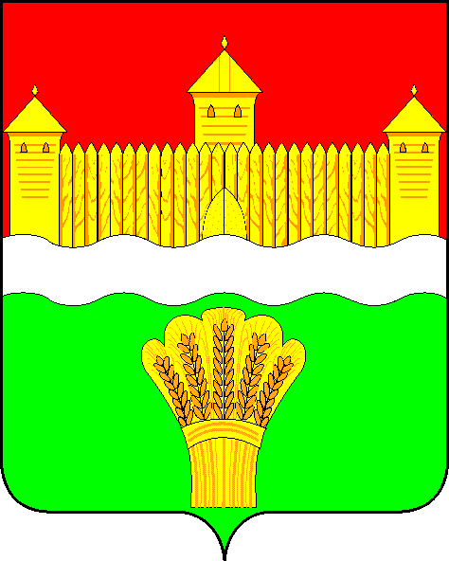
РОССИЙСКАЯ ФЕДЕРАЦИЯ
КЕМЕРОВСКАЯ ОБЛАСТЬ - Кузбасс
кемеровский муниципальный округ

СОВЕТ НАРОДНЫХ ДЕПУТАТОВ кемеровского муниципального округа
первого созыва

РЕШЕНИЕ
от 31 августа 2020 № 223

О ВНЕСЕНИИ ИЗМЕНЕНИЙ В УСТАВ МУНИЦИПАЛЬНОГО ОБРАЗОВАНИЯ КЕМЕРОВСКИЙ МУНИЦИПАЛЬНЫЙ ОКРУГ КЕМЕРОВСКОЙ ОБЛАСТИ - КУЗБАССА

В целях приведения Устава муниципального образования Кемеровский муниципальный округ Кемеровской области – Кузбасса в соответствие с нормами действующего законодательства, на основании Устава муниципального образования Кемеровский муниципальный округ Кемеровской области – Кузбасса, Совет народных депутатов Кемеровского муниципального округа

РЕШИЛ:

1. Внести в Устав муниципального образования Кемеровский муниципальный округа Кемеровской области – Кузбасса, принятый Советом народных депутатов Кемеровского муниципального округа от 29.01.2020 № 68, следующие изменения:
1.1. Дополнить часть 1 статьи 7 пунктом 19 следующего содержания:
«19) предоставление сотруднику, замещающему должность участкового уполномоченного полиции, и членам его семьи жилого помещения на период замещения сотрудником указанной должности.».
1.2. Дополнить статьей 29.1 следующего содержания:
«Статья 29.1. Досрочное прекращение полномочий депутата Совета народных депутатов Кемеровского муниципального округа
- Полномочия Совета народных депутатов Кемеровского муниципального округа прекращаются досрочно в случае:
- смерти – со дня, следующего за днем смерти депутата;
- отставки по собственному желанию – со дня принятия Советом народных депутатов Кемеровского муниципального округа решения об отставке депутата. Отставка депутата по собственному желанию принимается решением Совета народных депутатов Кемеровского муниципального округа на основании письменного заявления депутата. Заявление об отставке должно быть рассмотрено Советом народных депутатов Кемеровского муниципального округа в срок не позднее 10 календарных дней со дня подачи;
- признания судом недееспособным или ограниченно дееспособным – со дня вступления в силу решения суда о признании депутата недееспособным или ограниченно дееспособным;
- признания судом безвестно отсутствующим или объявления умершим – со дня вступления в силу решения суда о признании безвестно отсутствующим или объявления умершим;
- вступления в отношении его в законную силу обвинительного приговора суда – со дня вступления в отношении депутата в законную силу обвинительного приговора суда;
- выезда за пределы Российской Федерации на постоянное место жительства – со дня выезда депутата за пределы Российской Федерации на постоянное место жительства;
- прекращения гражданства Российской Федерации, прекращения гражданства иностранного государства - участника международного договора Российской Федерации, в соответствии с которым иностранный гражданин имеет право быть избранным в органы местного самоуправления, приобретения им гражданства иностранного государства либо получения им вида на жительство или иного документа, подтверждающего право на постоянное проживание гражданина Российской Федерации на территории иностранного государства, не являющегося участником международного договора Российской Федерации, в соответствии с которым гражданин Российской Федерации, имеющий гражданство иностранного государства, имеет право быть избранным в органы местного самоуправления – со дня приобретения депутатом гражданства иностранного государства либо со дня получения депутатом вида на жительство или иного документа, подтверждающего право на постоянное проживание гражданина Российской Федерации на территории иностранного государства, не являющегося участником международного договора Российской Федерации, в соответствии с которым гражданин Российской Федерации, имеющий гражданство иностранного государства, имеет право быть избранным в органы местного самоуправления;
- отзыва избирателями – со дня официального опубликования результатов голосования по отзыву депутата;
- досрочного прекращения полномочий представительного органа – со дня прекращения полномочий Совета народных депутатов Кемеровского муниципального округа;
- призыва на военную службу или направления, на заменяющую ее альтернативную гражданскую службу – со дня призыва на военную службу или направления, на заменяющую ее альтернативную гражданскую службу;
- в иных случаях, установленных федеральными законами.
- Полномочия депутата прекращаются досрочно в случае несоблюдения ограничений, запретов, неисполнения обязанностей, установленных Федеральным законом от 06.10.2003 № 131-ФЗ «Об общих принципах организации местного самоуправления в Российской Федерации», Федеральным законом от 25.12.2008 № 273-ФЗ «О противодействии коррупции», Федеральным законом от 03.12.2012 № 230-ФЗ «О контроле за соответствием расходов лиц, замещающих государственные должности, и иных лиц их доходов», Федеральным законом от 07.05.2013 № 79-ФЗ «О запрете отдельным категориям лиц открывать и иметь счета (вклады), хранить наличные денежные средства и ценности в иностранных банках, расположенных за пределами территории Российской Федерации, владеть и (или) пользоваться иностранными финансовыми инструментами».
- Решение Совета народных депутатов Кемеровского муниципального округа о досрочном прекращении полномочий депутата Совета народных депутатов Кемеровского муниципального округа принимается не позднее чем через 30 дней со дня появления основания для досрочного прекращения полномочий, а если это основание появилось в период между сессиями Совета народных депутатов Кемеровского муниципального округа, не позднее чем через три месяца со дня появления такого основания.
Решение о прекращении полномочий депутата Совета народных депутатов Кемеровского муниципального округа по основаниям, предусмотренным в части 1 настоящей статьи, оформляется решением Совета народных депутатов Кемеровского муниципального округа, в котором определяется день прекращения полномочий депутата Совета народных депутатов Кемеровского муниципального округа.
В случае обращения Губернатора Кемеровской области – Кузбасса с заявлением о досрочном прекращении полномочий депутата Совета народных депутатов Кемеровского муниципального округа днем появления основания для досрочного прекращения полномочий является день поступления в Совета народных депутатов Кемеровского муниципального округа данного заявления.».
1.3. Статью 30:
1.3.1. Часть 1 изложить в следующей редакции:
«Депутату, осуществляющему свои полномочия на непостоянной основе, для осуществления его полномочий гарантируется сохранение места работы (должности) на период, продолжительностью шесть рабочих дней в месяц.
Освобождение депутата от выполнения производственных или служебных обязанностей на время осуществления депутатской деятельности производится на основании письменного уведомления им работодателя. Требование каких-либо других документов не допускается.»
1.3.2. Дополнить частью 1.1 следующего содержания:
«1.1. Депутату, освобожденному в соответствии с частью 1 настоящей статьи от выполнения производственных или служебных обязанностей по месту работы, выплачивается денежная компенсация за счет средств, предусмотренных на обеспечение деятельности органов местного самоуправления Кемеровского муниципального округа, в порядке и размере, установленных нормативным правовым актом Совета народных депутатов Кемеровского муниципального округа.».
1.4. Часть 4 статьи 76 изложить в следующей редакции:
«4. До начала рассмотрения Советом народных депутатов Кемеровского муниципального округа годового отчета об исполнении местного бюджета проводится его внешняя проверка.
Внешняя проверка годового отчета об исполнении местного бюджета осуществляется Контрольно-счетной палатой Кемеровского муниципального округа в порядке, установленном муниципальным правовым актом Совета народных депутатов Кемеровского муниципального округа, с соблюдением требований Бюджетного кодекса Российской Федерации.».
2. Настоящее решение подлежит государственной регистрации в территориальном органе уполномоченного федерального органа исполнительной власти в сфере регистрации уставов муниципальных образований в установленном федеральным законом порядке, а также официальному опубликованию в газете «Заря» в течение 7 дней с момента его поступления после государственной регистрации и вступает в силу после его официального опубликования.
3. Контроль за исполнением настоящего решения возложить на Харлановича В.В. – председателя Совета народных депутатов Кемеровского муниципального округа

Председатель Совета народных депутатов
Кемеровского муниципального округа В.В. Харланович
^{расшифровка подписи}

Исполняющий обязанности главы
Кемеровского муниципального округа И.П. Ганич____
^{расшифровка подписи}

